СИСТЕМА RT.WFM
ОПИСАНИЕ ТЕХНИЧЕСКОЙ АРХИТЕКТУРЫ

Москва, 2024 г.

Содержание

Список используемых определений и сокращений 3
1 Общие сведения 4
2 Описание технической архитектуры программного обеспечения 4
2.1 Схема технической архитектуры 4
2.2 Интеграционное взаимодействие 6
2.2.1 Интеграции с внутренними ресурсами ПАО “Ростелеком” 6
2.2.2 Интеграции с внешними ресурсами 6

Список используемых определений и сокращений
Сокращение / Определение | Полное наименование
WFM | Система, предназначенная для управления трудовыми ресурсами (от англ. work force management)
ОС | Операционная система
ОС Аврора | Операционная система Аврора
БД | База данных
DMZ | Сегмент сети, содержащий общедоступные сервисы и отделяющий их от частных.
Jump Host | Инсталляционный сервер
ПАО | Публичное акционерное общество
Gitlab | Веб-платформа для управления проектами и репозиториями программного кода
Nexus | Сервис хранения и управления дистрибуцией компонентов ПО

Общие сведения
Система RT.WFM (далее – система WFM) – это программное решение, которое предназначено для автоматизации задач пользователей в рамках процессов управления рабочим временем полевого персонала.
Данный документ содержит сведения о технической архитектуре системы RT.WFM.

Описание технической архитектуры программного обеспечения

Схема технической архитектуры
Техническая архитектура системы WFM состоит из следующих уровней:
- Уровень БД;
- Уровень серверов приложений;
- Уровень терминальных серверов;
- Уровень разработчиков;
- Уровень DMZ интернета;
- Уровень Интернета.
Общая схема технической архитектуры представлена на рисунке 1.
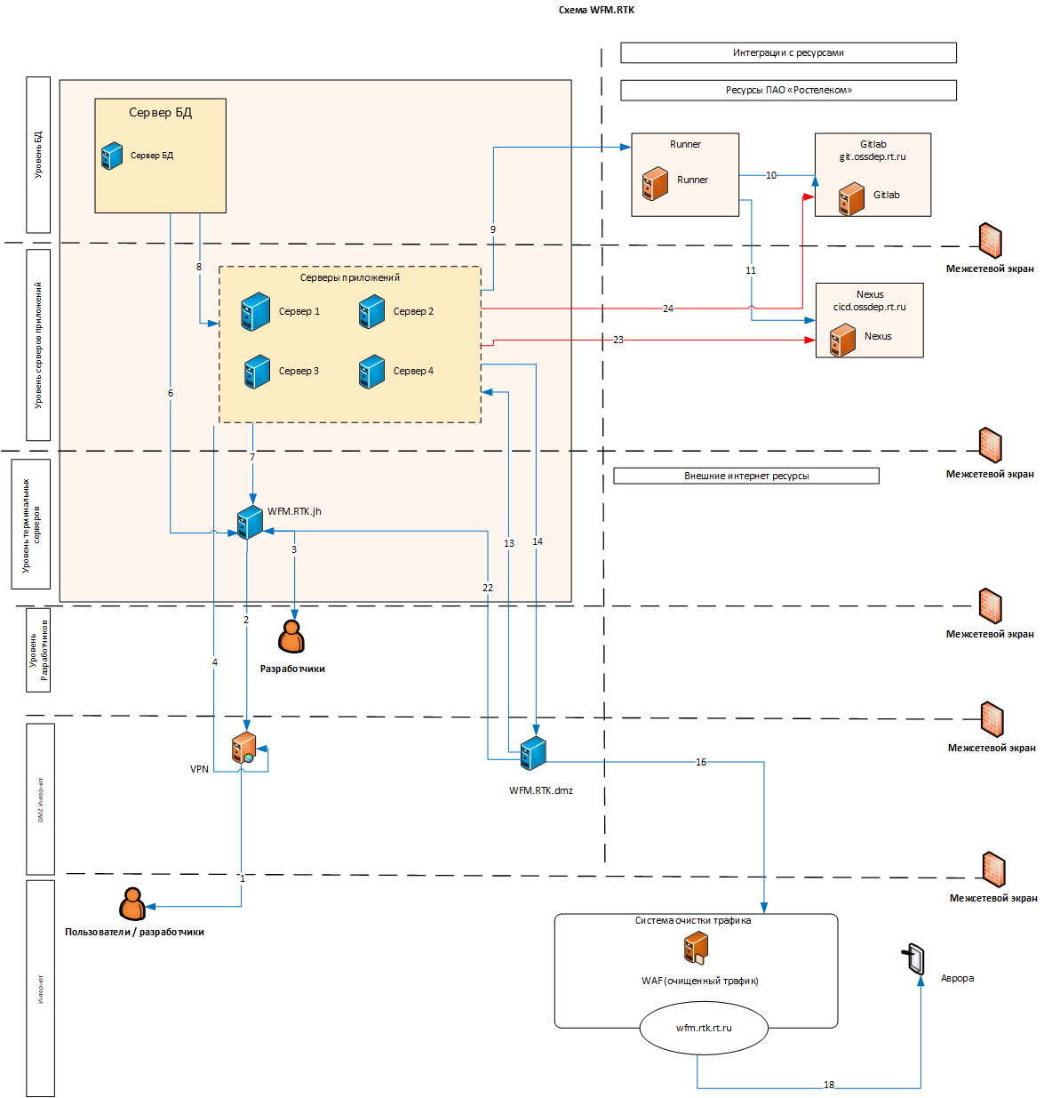
Рисунок 1. Общая схема технической архитектуры системы WFM.
Система RT.WFM имеет монолитную архитектуру.
Сервер БД RT.WFM – реляционная база данных, отвечает за хранение и обработку данных. БД хранит метаинформацию по нарядам, объектам, сотрудникам и другим сущностям с их атрибутами. Информационное наполнение базы данных RT.WFM осуществляется следующими способами:
- Ручное наполнение БД WM.RTK;
- Создание записей из пользовательского интерфейса системы.
Серверами приложений обрабатывается вся бизнес-логика RT.WFM, они отвечают за распределение нагрузки на вычислительные ресурсы, а также за безопасность обращений клиентов к хранилищу данных.
Jump Host сервер RT.WFM.jh – обеспечивает доступ разработчиков к серверам БД и к серверам приложений.
DMZ сервер RT.WFM.dmz – обеспечивает внешнее соединение с мобильным приложением на ОС Аврора (мобильное приложение RT.WFM) через WAF.

Интеграционное взаимодействие

Интеграции с внутренними ресурсами ПАО “Ростелеком”
- Интеграция с Gitlab (git.ossdep.rt.ru);
- Интеграция с Nexus (cicd.ossdep.rt.ru).

Интеграции с внешними ресурсами
- Внешнее соединение с мобильным приложением RT.WFM на базе ОС Аврора.

